ВІДОМОСТІ ПРО АВТОРА 1
Прізвище, ім’я та по батькові Фамилия, имя и отчество  Name and Surname | Полуніна Олександра Василівна  (Oleksandra Polunina)
Наукова ступінь
Вчене звання
Посада | викладач
Місце роботи (навчання) | Уманський національний університет садівництва
Назва статті  Название статьи  Article title | Продуктивність та економічна оцінка вирощування двопровідникових саджанців яблуні залежно від висоти окулірування і способу створення двох провідників  Продуктивность и экономическая оценка выращивания двупроводниковых саженцев в зависимости от высоты окулировки и способа создания двух проводников  Productivity and economic evaluation of growing young bi-axis apple trees depending on budding height and the way of forming two axes
Рубрика журналу, до якої подається стаття | Агрономія
Контактні телефони | 0632430633
E-mail | a.polunina@ukr.net
Поштова адреса: Кому вулиця, дім, квартира (офіс) населений пункт, район, область, країна (для іноземців) індекс | Полуніна Олександра Василівна  вул. Глібка Ю., буд. 9, кв. 5,  м. Умань, Черкаська обл.,  20305

ВІДОМОСТІ ПРО АВТОРА 2
Прізвище, ім’я та по батькові Фамилия, имя и отчество  Name and Surname | Майборода Володимир Павлович  (Volodymyr Maiboroda)
Наукова ступінь | канд. с.-г. наук
Вчене звання | доцент
Посада | доцент
Місце роботи (навчання) | Уманський національний університет садівництва
Назва статті  Название статьи  Article title | Продуктивність та економічна оцінка вирощування двопровідникових саджанців яблуні залежно від висоти окулірування і способу створення двох провідників  Продуктивность и экономическая оценка выращивания двупроводниковых саженцев в зависимости от высоты окулировки и способа создания двух проводников  Productivity and economic evaluation of growing young bi-axis apple trees depending on budding height and the way of forming two axes
Рубрика журналу, до якої подається стаття | Агрономія
Контактні телефони | 0964343156
E-mail | vmaiboroda777@gmail.com
Поштова адреса: Кому вулиця, дім, квартира (офіс) населений пункт, район, область, країна (для іноземців) індекс | Майборода Володимир Павлович  вул. Оранжерейна, буд. 1,  м. Умань, Черкаська обл.,  20305

Ми, Полуніна О. В. і Майборода В. П., автори статті «Продуктивність та економічна оцінка вирощування двопровідникових саджанців яблуні залежно від висоти окулірування і способу створення двох провідників» підтверджуємо своє бажання розмістити наукову статтю в електронному фаховому науковому виданні «Наукові доповіді НУБіП України». Погоджуємось з усіма висунутими редакційною колегією вимогами щодо змісту, обсягу, оформлення і порядку подання матеріалів.
Даємо згоду на збір і обробку персональних даних з метою включення їх в базу даних відповідно до Закону України № 2297-VІ “Про захист персональних даних” від 01.06.2010 р.
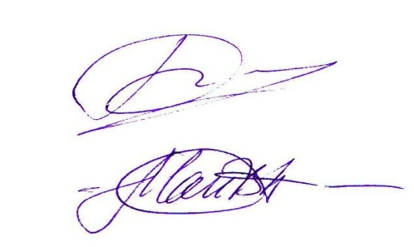
Передаємо редакційній колегії електронного фахового науковому видання «Наукові доповіді НУБіП України» невиключні права на публікацію вказаної статті, яка з метою популяризації імен авторів статті буде розміщена y наукометричних базах.

11.03.2019 р. О. В. Полуніна

В. П. Майборода

